目录

**腾讯动漫1**

**社团网站4**

**调研报告**

一 腾讯动漫

这个是腾讯公司旗下的一个门户网站一个看个人画家画的动漫网站

上面是搜索界面 导航 是哪平行四边形首页两个字一打开网页就是比导航条底色要深一个色号的颜色 鼠标经过会和首页一样的变化



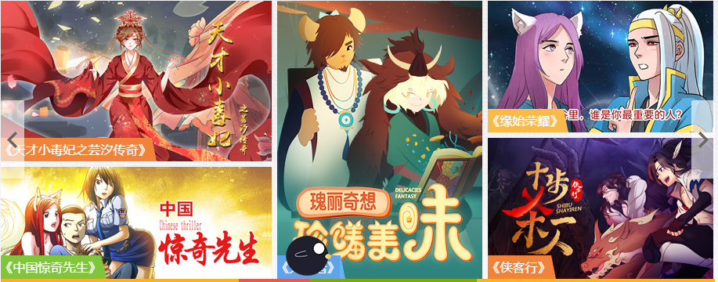

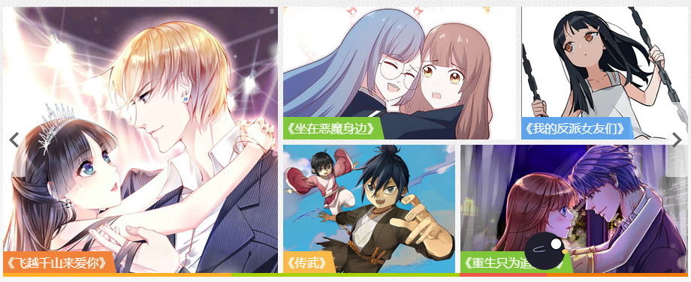

它一共有三张banner图 第一张是一个全图 另外两张是一共分为5个部分 全是可以跳转到其他链接

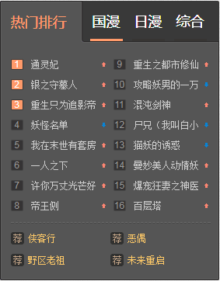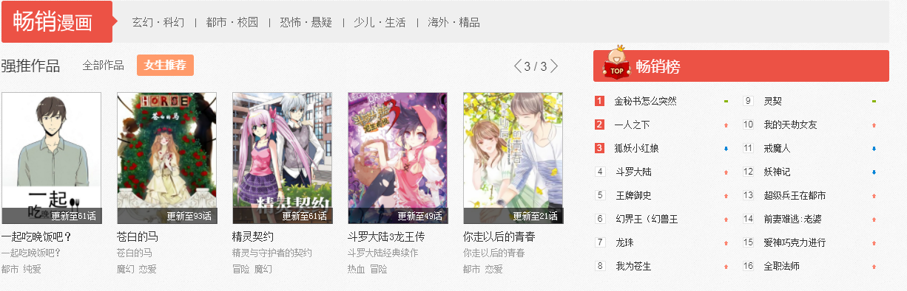

banner旁边是第一个栏目全是一些网站上热门的漫画集 网站一共分为9个大栏目 每一个大栏目都会分为好几个小栏目

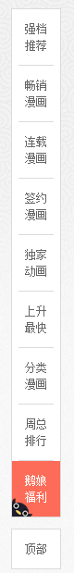做的最好的就是在网站的左边有一个导航 它会根据网站分的大类来跳转底色的颜色 导航的底有一个可以跳转回网站顶部

### 二．社团网站

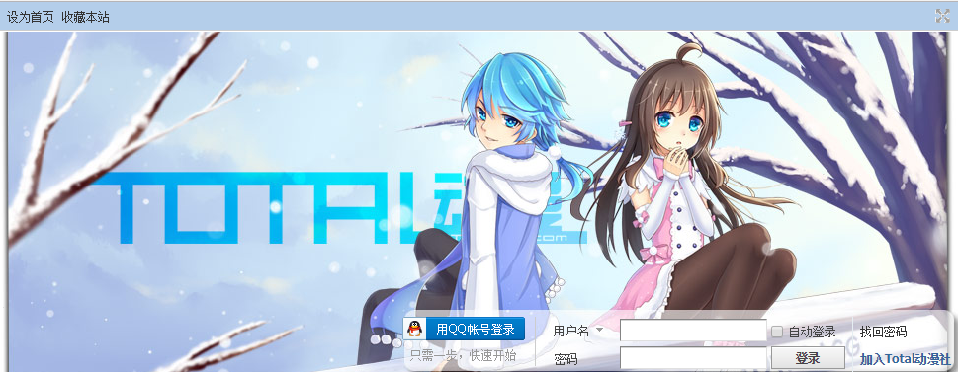

这个一个学校社团自己做的网站这是一张banner图上面有登陆界面banner图是以两个动漫角色为主整个banner图是蓝色为主



这是这个社团网站的导航条也是以蓝色为主要的的颜色导航内容主页 论坛 贴吧 同人周边

任务领取 合作制作 社团介绍 加盟社团 还有一个快捷导航 导航字的颜色是白色 当鼠标点击会变成白色 字体颜色会变成和导航条底色一样的颜色 下面有一个搜索界面

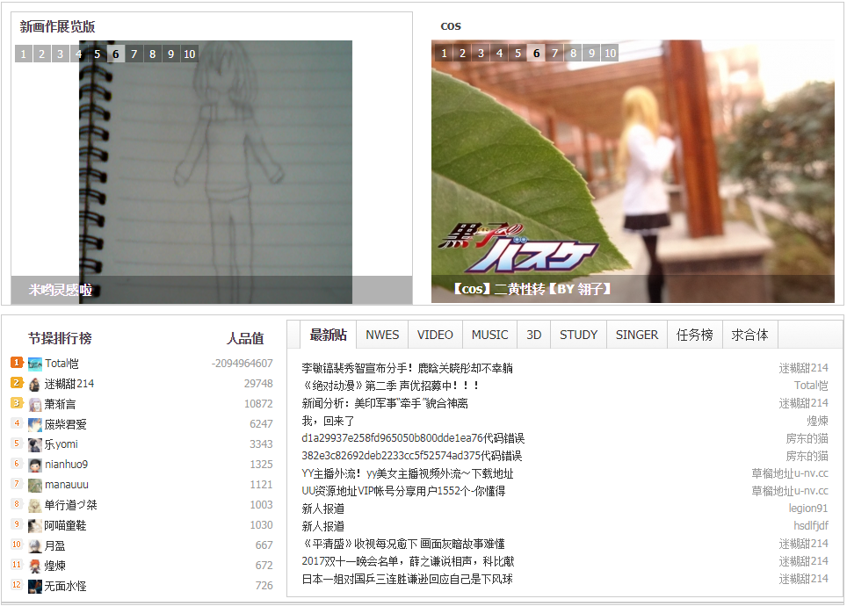

这是网页导航条下面的栏目有社员画的一些动漫角色和活动照片还有论坛人气排行榜一些社员和帖子发布者的一些帖子

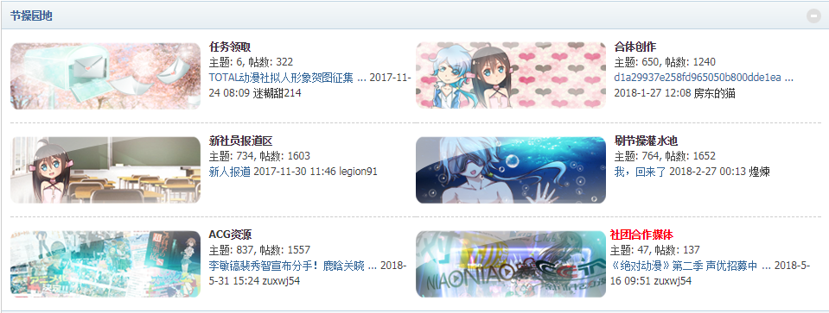

这是网页栏目2主要是一些活动详情 还分为6个主题 每一个主题都是一个超链接 连接到的是论淡 每个主题旁边都会有一片论坛最热门帖子的超链接 鼠标经过会出现下划线 字体颜色会变红 会出现这篇帖子的发布时间 和作者名字

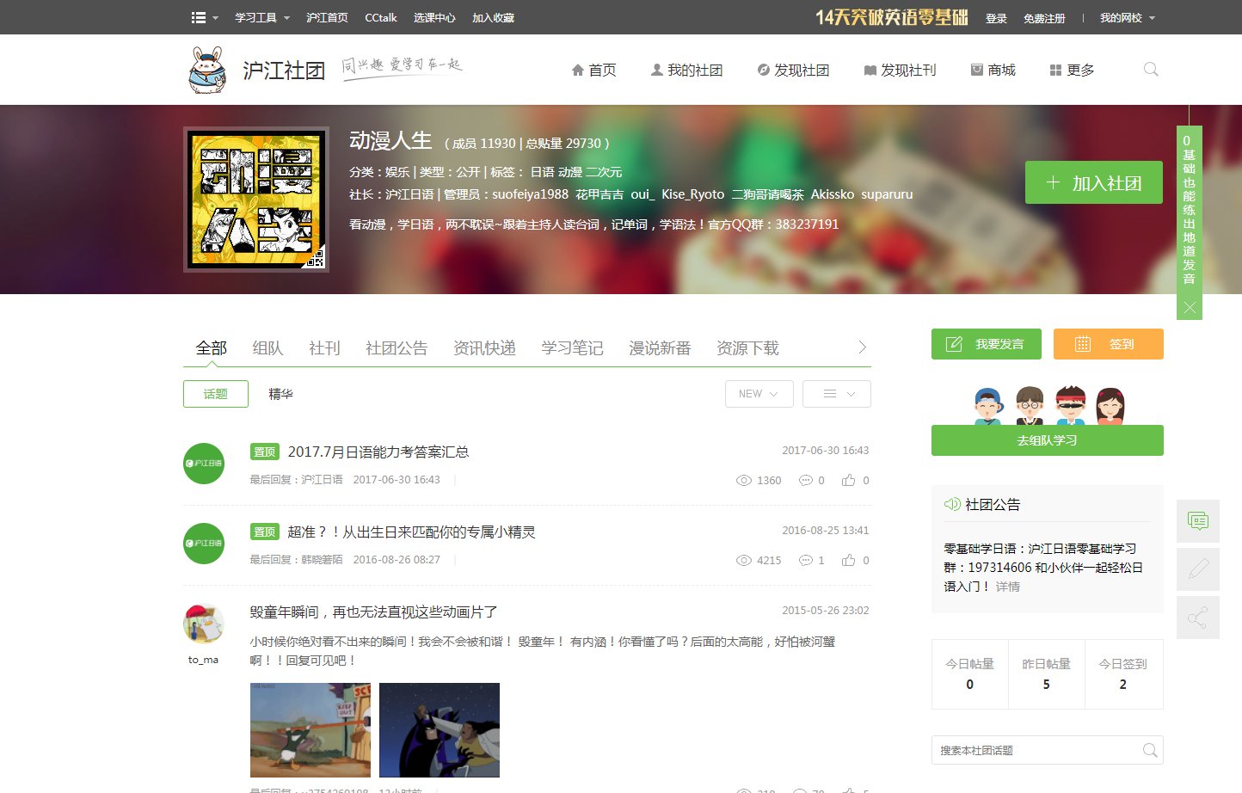

他做的一个是一个论坛的网张 有一个白色的导航条 和他们社团的logo 导航的下面是banner图 论坛名字的和一些论坛的介绍 图有一个计入社团的图标 点击会进入注册页面

栏目：栏目上方有栏目的导航 栏目内容是吧主发出来的很多帖子 每一篇帖子都会有观看过的人数和点赞收藏 旁边有发表 签到 社团公告 还有今日发帖数量 热门帖子数量 今日签到的人数 再是搜索 可以搜索到本网站里的所有帖子 整个网站是以绿色和黄橙色为主要的颜色 凸显出整个网站的青春活力 阳光向上 积极的一面